|  |  |
| --- | --- |
| **서비스 분석 개요** | |
| **작성자** | 김병훈 |
| **서비스 제목** | 심슨가족 스프링필드(The Simpsons tapped out) |
| **플랫폼 / 개발사** | 모바일/EA(일렉트로닉 아츠) |
| **출시시기** | 2012/02/29 |
| **개요** | |
| 사진 설명이 없습니다.  호머심슨이 근무하는 원자력발전소에서 버튼 하나 잘못 눌러 폭발사고를 일으킨다.  폭발사고로 사라진 스프링필드에 혼자 남은 호머 심슨과 하늘의 손가락(유저)과 함께 마을을 재건하는 건설시뮬레이션.  원제 <The Simpsons : tapped out>으로 한국에선 <심슨가족:스프링필드>라는 이름으로 출시했다.  원작 애니메이션 속 대표 캐릭터를 수집하고 일을 시켜 벌어들인 재화를 통해 다양한 건축물과 장식을 구입하여 자신만의 스프링필드를 만들 수 있다. | |

1. **대상 선정 사유**

개인적으로 건설 시뮬레이션 게임을 좋아하고, 만들고자 하는 게임도 건설 시뮬레이션에 가깝기 때문에 이 게임을 선정하였다.

캐릭터가 유저를 하늘의 손가락이라고 칭하며 유저에게 해야 할 일에 대해 이야기한다는 점은 God 게임의 스토리 진행 방식으로 차용하면 좋을 듯싶다.

자칫 단조로울 수 있는 건설 게임에 다양한 미니게임를 추가해 컨텐츠를 더욱 풍성하게 하였다.

1. **대상 서비스의 특징 및 차별화 포인트**

- 방대한 스토리의 원작 애니메이션 속 대표 캐릭터를 수집하고 일을 시켜 벌어들인 재화를 통해 다양한 건축물과 장식을 구입하여 자신만의 스프링필드를 만들 수 있다.

- 방영중인 TV 애니메이션에서 봤던 스토리와 캐릭터를 몇 주 안에 게임 속에서 이벤트 업데이트를 통해 만날 수 있다. 심슨가족 팬이라면 상당히 만족스럽게 플레이 할 수 있을 것이다.

- 단순한 인터페이스와 손쉬운 조작으로 건설하고 캐릭터에게 일을 시킬 수 있다.

- 아이소매트릭 구도로 만화적인 표현기법

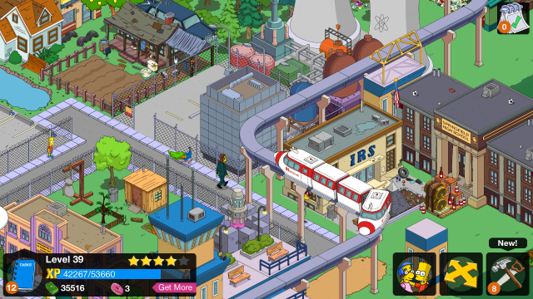

1. **분석 대상 요소**
   1. 서비스 전체 구성도

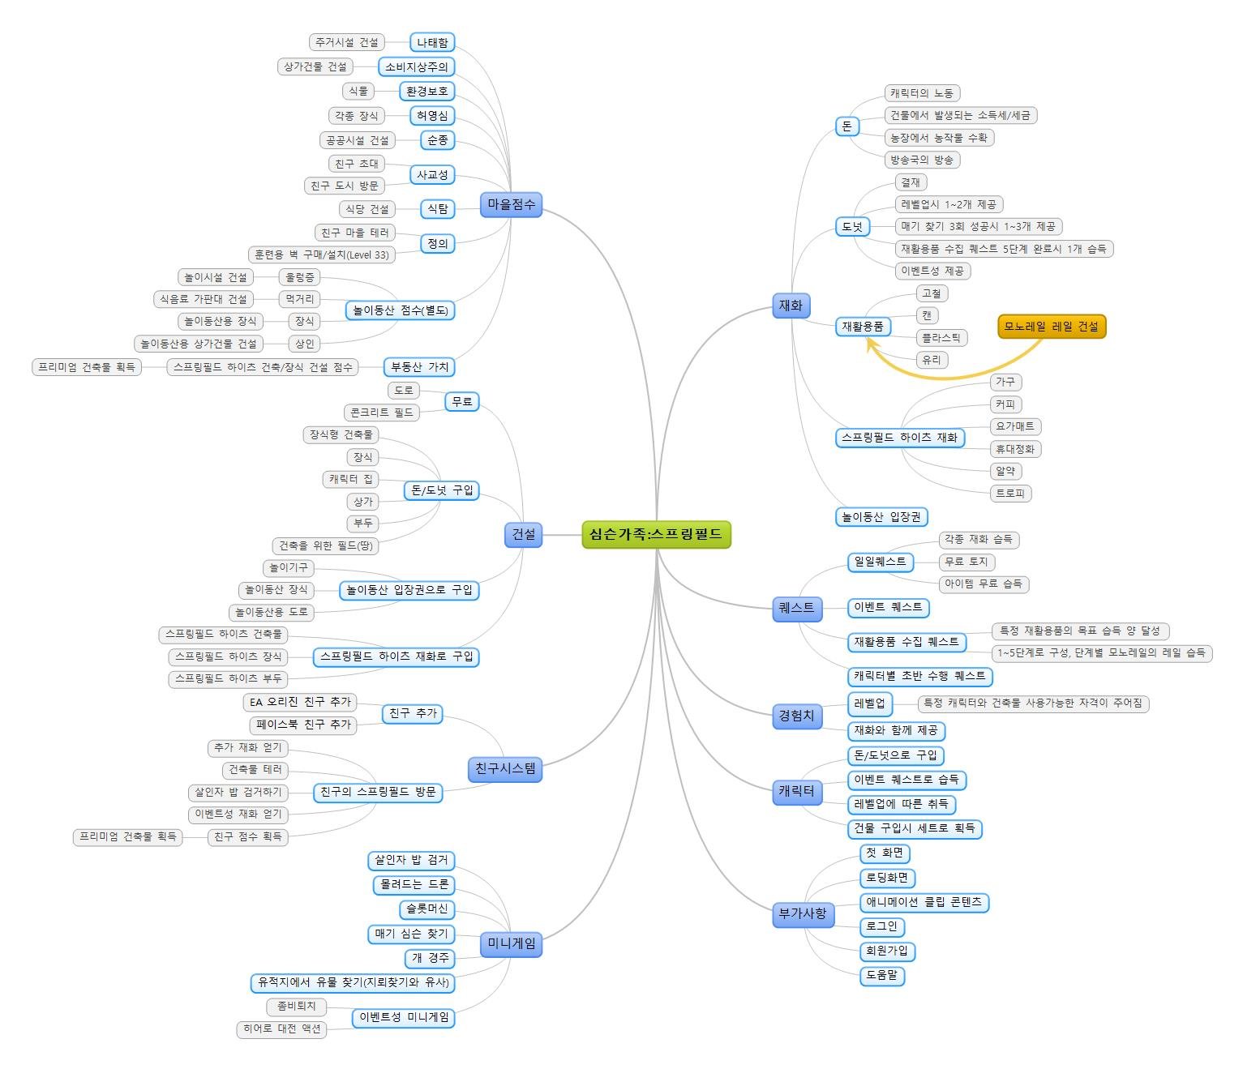

3.2 주요 기능

**건설시스템**

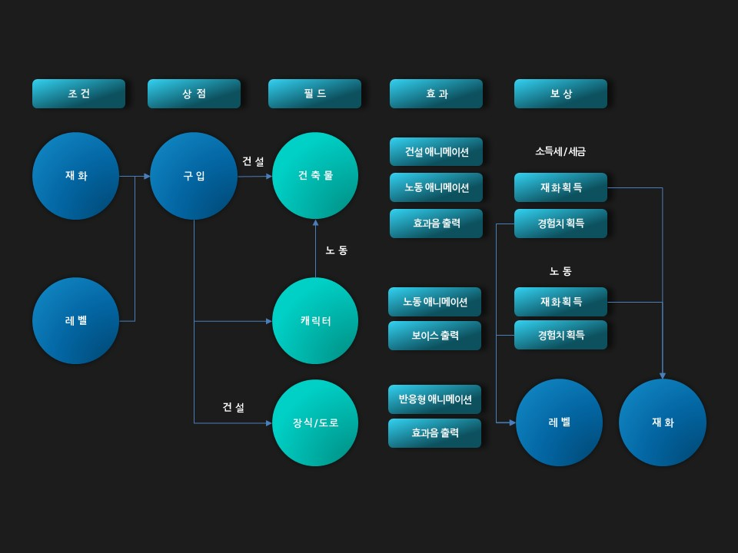

- 특정 레벨에 도달해야만 건축물을 구입할 수 있는 자격이 주어진다. 게임 속 각종 재화를 통해 상점에서 구매할 수 있다.

- 구매한 건축물과 장식은 필드에 원하는 위치에 손가락으로 터치해 손쉽게 건설할 수 있다.

- 필드에 놓여진 건축물과 도로 등은 에디터 창을 통해 위치, 방향 등의 수정이 가능하다.

- 길게 터치하고 영역만큼 드래그하면 영역 안 다수의 건축물을 선택 이동시킬 수 있다.

- 보관함이 있어 필드에 두고 싶지 않은 건축물과 장식품, 캐릭터들을 보관할 수 있으며, 보관함의 용량에는 제한이 없다.

- 유저는 캐릭터의 노동을 통해 각종 재화와 함께 경험치를 얻을 수 있다. 경험치를 통해 유저는 레벨업을 하고, 레벨에 따른 캐릭터를 구매하거나 건축물을 건설할 자격이 주어진다. 레벨업과 함께 도넛 하나씩을 받을 수 있다.

- 건축물은 일정시간 후 소득세 또는 세금, 소량의 경험치를 발생시킨다. 건물 상단의 돈 표시 아이콘을 터치하면 획득할 수 있다.

|  |  |  |
| --- | --- | --- |
| 건설 시스템 | | |
| 기능 | | 내용 |
| 애니메이션 출력 | 특정 구간 프레임 애니메이션 재생 | 건설 과정  대기, 터치시 반응형  캐릭터 노동시 |
| 반복애니메이션 기능 |
| 애니메이션 속도 제어 기능 |
| 재화 획득 판정 | 소득세 | 할당노동 시간당 재화 확정 |
| 캐릭터 노동 |
| 효과음 출력 | 효과음 재생 | 건축 완료시  터치시 반응형 |
|  |

**재화시스템**

**구조화**

|  |  |  |
| --- | --- | --- |
| 1차 | 2차 | 3차 |
| 재화 | 돈 | - |
| 도넛 | - |
| 재활용품 | 고철 |
| 캔 |
| 플라스틱 |
| 유리 |
| 스프링필드 하이츠 전용 재화  (사치용품) | 소파 |
| 커피 |
| 요가매트 |
| 휴대전화 |
| 알약 |
| 트로피 |
| 놀이동산 입장권 | - |

**돈**

- 건축물과 장식품을 구매하는데 사용된다.

- 건축물에서 발생되는 세금과 농장에서 농작물을 수확해 벌 수 있다.

- 방송국에서 방송을 송출하거나 캐릭터가 일을 해서도 벌어들일 수 있다.

- 각종 미니게임을 통해서도 얻을 수 있다.

**도넛**

- 실제 결재된 돈으로써 프리미엄 캐릭터와 건축물을 구매하는데 사용된다.

- 레벨업, 일일퀘스트, 이벤트 등을 통해서도 얻을 수 있다.

- 16시간마다 갱신되는 ‘매기심슨 찾기’ 미니게임을 3번 하면 도넛을 최대 3개까지 얻을 수 있다.

**놀이동산 이용권**

- 스프링필드에 놀이동산을 제작할 수 있는 업데이트 이후 추가된 재화로써 놀이동산을 구성하는 건축물과 장식들을 구매할 수 있다.

- 놀이동산을 방문한 NPC들이 기본적으로 제공하며 놀이동산 내부의 건축물에서 세금 형태로 얻을 수 있다. 캐릭터들이 놀이동산 내에서 일을 하여 얻을 수도 있다.

- 풍선 터트리기 미니게임으로도 얻을 수 있다.

**스프링필드 하이츠 재화 (사치물품)**

- 스프링필드 산맥 넘어 터널이 개통되고 그곳에 부유한 도시가 있다는 설정의 업데이트를 통해 추가된 재화다.

- 가구, 커피, 요가매트, 휴대전화, 알약, 트로피 등이며 각각의 공장에서 생산된다.

- 이들을 통해 부유한 동네의 땅과 건축물, 장식 등을 구매할 수 있다.

- 이 재화를 이용한 건축물을 많이 지어야 부동산가치가 올라가고 일정 부동산가치를 이루어내면 특정 프리미엄 아이템을 얻을 수 있다.

**재활용품**

- 모노레일을 건설할 수 있는 업데이트 이후 추가된 재화다.

- 고철, 캔과 플라스틱, 유리 등 네 가지 재화를 캐릭터에서 일을 시켜 얻을 수 있다.

- 특정 재활용품을 일정량을 모으는 미션을 통해 레일을 얻어 모노레일을 확장시킬 수 있다.

**전투시스템**

기본적으로 건설게임이지만 이벤트성 전투/슈팅 게임을 미니게임 형식으로 제공한다.

몰려드는 드론 – 중앙의 시설물을 향해 동시다발적으로 몰려오는 드론을 특정 시간 안에 손가락 터치로 부술 수 있다. 일정 파괴 수량에 도달하면 재화를 얻는 게임.

히어로 대전 액션 – 턴(Turn)제 히어로 대전 액션은 유저가 미션을 통해 얻은 캐릭터를 성장시키고, 건설된 대전 무대를 통해 다른 유저와 한 턴씩 돌아가며 때리거나 특수기술을 쓰거나 방어하는 액션을 선택하여 대전을 겨루는 게임(일종의 가위바위보 게임 형식).

|  |  |
| --- | --- |
| 공격과 방어 | 내용 |
| 개념 | 최대 3명의 캐릭터를 사용.  각 캐릭터 당 공격, 아이템 사용 중 선택한다.  공격 선택시 공격할 상대 선택  체력은 그래픽(하트)를 통해 표현 |
| 작동원리 | 캐릭터는 지능형 < 근육형 < 기술형 으로 구분되어 있다. 가위바위보의 원리처럼 서로 상생관계에 있으며 상생관계에서 이기는 쪽은 지는 쪽에 대미지 2배를 입힌다.  기본 대미지는 하트 절반.  배틀 승리가 누적될수록 캐릭터의 생명력 상승 최대 5개  배틀 승리로 얻은 이벤트 화폐를 통해 에너지 드링크 구입 가능  에너지 드링크는 한 턴을 소비하고 에너지를 채울 수 있다.  하트를 모두 잃은 캐릭터는 12시간 후 에너지 회복 미션을 수행해야 다음 대전에 사용가능 |

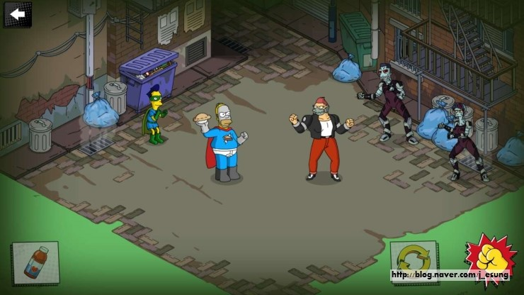

좀비 퇴치 – 할로윈 이벤트로 묘지 건축물 건설된 경우 일정시간 경과 후 좀비 하나를 생산한다. 좀비는 마을을 불규칙적으로 돌아다니며 마을에 흩어진 캐릭터들과 접촉시 해당 캐릭터를 좀비로 감염시킨다. 손가락 터치만으로 캐릭터들을 회복시킬 수 있고, 모든 캐릭터들이 회복되면 재화와 경험치를 얻는 게임.